TERMINOS DE JAVASCRIPT

MEMORY HEAD

CONSUMIR APIS

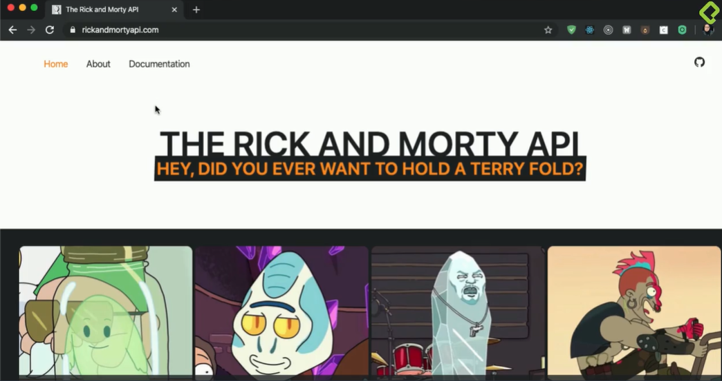

DEFINICION DE ESTRUCTRA CALLBACK

Función que al crearla ale pasamos otra función al momento de hacer un llamado se ejecuta después